第四单元达标测试卷

一、填空题。(1题5分，2，7，10题每空0．5分，其余每空1分，共27分)

1．＝＝＝9÷(　　)＝(　　)(填带分数)＝(　　　　)(填小数)。

2．在括号里填上适当的分数。

15分＝(　　)时 65 dm2＝(　　)m2

4500 mL＝(　　)dm3 0.85 m3＝(　　)m3

3．把一个最简分数的分子缩小为原来的，分母扩大为原来的7倍后是，原来这个分数是(　　)；的分母加上63，要使分数的大小不变，分子应加上(　　)；一个分数分子与分母的和是90，将分数约分后是，原来这个分数是(　　)。

4．把5千克糖果平均分给四个班的小朋友，平均每个班分得这些糖果的(　　　)，每个班分得糖果(　　　)千克。

5．书法小组有男生16人，女生12人，女生人数是男生人数的(　　)，男生人数是书法小组总人数的(　　)。

6．分数单位是的最大真分数是(　　)，最小假分数是(　　)，最小带分数是(　　)。

7．在里填上“＞”“＜”或“＝”。

   

  0.78 

8．的分子和分母的最大公因数是(　　　)，化成最简分数是(　　　)。

9．A和B是相邻的两个自然数，它们的最大公因数是(　　　　)，最小公倍数是(　　　　)。

10．2化成假分数是(　　　　)，它的分数单位是(　　　　)，它有(　　　)个这样的分数单位，把它化成小数是(　　　　)。

二、判断题。(每题1分，共5分)

1．分数的分母不同就是分数单位不同。 (　　)

2．带分数比假分数大。 (　　)

3．分数的分子分母同时加上一个相同的数，分数的大小不变。 (　　)

4．大于而小于的分数只有。 (　　)

5．两个数的公倍数是它们最小公倍数的倍数。 (　　)

三、选择题。(每题1分，共5分)

1．两个分数的分子相同，则这两个分数(　　)。

A．大小相同 B．分数单位相同

C．所含分数单位的个数相同 D．意义相同

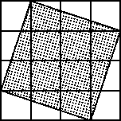2．用分数表示图中的涂色部分是(　　)。

A． B．

C． D．

3．两根同样长的铁丝，从第一根上截去它的，从第二根上截去米。余下的部分相比较，(　　)。

A．第一根长 B．第二根长

C．长度相等 D．不能确定

4．下列分数中，(　　)能化成有限小数。

A． B．

C． D．

5．两根绳子，一根长80分米，另一根长96分米，要把这两根绳子剪成同样长的小段，每段最长(　　)分米，一共可以剪(　　)段，正确答案是(　　)。

A．1，176 B．8，22

C．16，11 D．80，2

四、按要求解题。(1题5分，2题8分，3题6分，4题4分，共23分)

1．把下面各数先约分，能化成带分数的要化成带分数。

＝ ＝ ＝ ＝ ＝

2．把下面各组分数通分。

和 和 和 和

3．分数和小数的互化。(除不尽的保留两位小数)

|  |  |  |  |  |  |  |
| --- | --- | --- | --- | --- | --- | --- |
| 分数 |  |  |  |  |  |  |
| 小数 |  | 0.25 |  | 0.64 |  | 0.125 |

4．在直线上面的框里填上适当的假分数，在下面的框里填上适当的带分数。

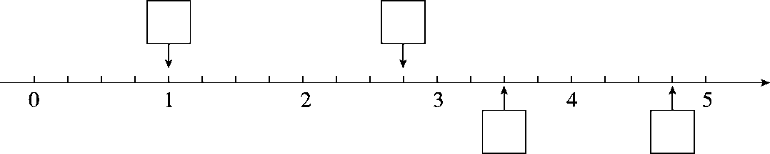

五、李、张、丁三位师傅加工同一种零件，李师傅3小时加工13个，张师傅4小时加工17个，丁师傅5小时加工21个。哪位师傅加工这种零件的工作效率最高？(5分)

六、三位同学商定暑假去体育馆训练踢足球，小峰说：“我每4天去一次。”小亮说：“我每8天去一次。”小勇说：“我每6天去一次。”如果三人7月10日同时去体育馆踢球，那么至少再过多少天，他们中有两人会在体育馆相遇？(5分)

七、按要求填数。(每题2分，共6分)

1．在、、、、、、、中，( )能化成有限小数。

2．(变式题)如果﹥﹥，那么(　　)里可以填的整数有(　　　　　　)。

3．(变式题)如果＜＜，那么(　　)里可以填的整数有(　　　　)个。

八、解决问题。(每题6分，共24分)

1．学校足球社团有高、中、低三个组，高级组有32人，比中级组多4人，比低级组少4人。中级组的人数是高级组的几分之几？低级组的人数占足球社团总人数的几分之几？

2．小明和爷爷、爸爸、妈妈一起吃3块月饼，若平均分，则每个人分得这些月饼的几分之几？每个人分得多少块月饼？

3．(变式题)五(3)班同学分成若干小组去春游，老师把36袋饼干和48瓶矿泉水平均分给各个小组，刚好分完。同学们最多分成几个小组？每个小组分多少袋饼干？多少瓶矿泉水？

4．(变式题)五(1)班同学分组踢毽子，不管是分成6人一组，还是8人一组，都多4人。五(1)班人数在50～60之间，五(1)班有学生多少人？

答案

一、1．36　15　7.5　1　1.2

2．

3．　49　　4．

5．　　6．　　1

7．＜　＞　＜　＜　＞　＜　＝　＜

8．12　　9．1　A×B

10．　　21　2.625

二、1．√　2．×　3．×　4．×　5．√

三、1．C　2．C　3．D　4．C　5．C

四、1．　1　1　3

2．＝，＝

＝，＝

，＝

＝，＝

3．0.875　　0.72　　0.45

4．　　3　4

五、李：13÷3＝　 张：17÷4＝

丁：21÷5＝　 ＞＞

答：李师傅加工这种零件的工作效率最高。

**点拨：**比较谁的工作效率高，就是求他们平均每小时做了多少个零件，再比较大小。本题易认为加工零件最多的丁师傅的工作效率最高。

六、4和8的最小公倍数是8，4和6的最小公倍数是12，8和6的最小公倍数是24，所以至少再过8天，小峰与小亮会在体育馆相遇。

**点拨：**求出他们三人之间，两两去体育馆时间的最小公倍数，然后就可得出答案。本题易将三人去体育馆的时间的最小公倍数当成答案。

七、1．，，，，

2．10，11　3.3

八、1．32－4＝28(人)　 32＋4＝36(人)

28÷32＝ 36÷(32＋28＋36)＝

答：中级组的人数是高级组的，低级组的人数占足球社团总人数的。

2．1÷4＝　3÷4＝(块)

答：每个人分得这些月饼的，每个人分得块月饼。

3．36和48的最大公因数是12。

36÷12＝3(袋)

48÷12＝4(瓶)

答：同学们最多分成12个小组，每个小组分3袋饼干，4瓶矿泉水。

4．6和8的最小公倍数是24。 24×2＋4＝52(人)

答：五(1)班有学生52人。